NL – Gravitacijska potencijalna energija, kinetička energija, elastična potencijalna energija
- Tomislav je udžbenik fizike mase 290 g bacio na ormar visine 20 dm. Kolika je gravitacijska potencijalna energija udžbenika?
- Kolika je gravitacijska potencijalna energija automobila mase 1.5 t parkiranog na drugom katu parkirališta visine 18 m?
- Vlaho je predmet mase 1.5 kg smjestio na visini 4 m od tla. Na kojoj visini treba staviti predmet mase 2 kg da bi gravitacijske potencijalne energije tih predmeta bile jednake?
- Građevinski radnik vuče vreću punu cementa obavljajući rad od 3,125 kJ na horizontalnom putu dugačkom 12,5 m. Faktor trenja između vreće cementa i poda iznosi 30%.
- Odredi silu kojom građevinski radnik vuče vreću.
- Kolika je masa vreće cementa?
- Koju silu savladava radnik vukući vreću po podu?
- Mijenja li se gravitacijska potencijalna energija vreći?
- Dječak mase 30 kg se spušta s brda na saonicama.
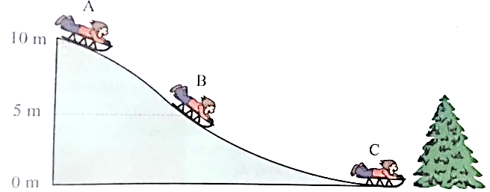

- U kojem položaju dječak na sanjkama ima najveću gravitacijsku potencijalnu energiju, a u kojem najveću kinetičku energiju?
- Koliku gravitacijsku potencijalnu energiju ima dječak na vrhu brda?
- Koliku gravitacijsku potencijalnu energiju ima dječak na visini 5m?
- Koliku kinetičku energiju ima dječak na visini 5m?
- Koliku kinetičku energiju ima dječak kad dođe sa saonicama na dno brda?
- Kolikom silom trenja su zaustavljene saonice, ako su se zaustavile nakon 1,2 m sanjkanja po ravnom?
- Četiri planinara jednakih masa miruju na različitim visinama planine u odnosu na tlo i njihovi položaji označeni su slovima A, B, C i D.
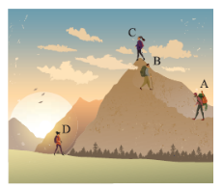
- Kakav je odnos kinetičkih energija prikazanih planinara?
- E_{K (A)} = E_{K (B)} = E_{K (C)} = E_{K (D)}
- E_{K (C)} > E_{K (B)} > E_{K (A)} > E_{K (D)}
- E_{K (D)} > E_{K (A)} > E_{K (B)} > E_{K (C)}
- E_{K (A)} = E_{K (D)} < E_{K (B)} < E_{K (C)}
- Kakav je odnos gravitacijskih potencijalnih energija prikazanih planinara?
- E_{GP (A)} = E_{GP (B)} = E_{GP (C)} = E_{GP (D)}
- E_{GP (D)} < E_{GP (A)} < E_{GP (B)} < E_{GP (C)}
- E_{GP (D)} > E_{GP (A)} > E_{GP (B)} > E_{GP (C)}
- E_{GP (A)} = E_{GP (B)} > E_{GP (C)} > E_{GP (D)}

- Slike prikazuju oprugu kada ona miruje u ravnotežnom položaju (slika 1) i kada je opruga sabijena (slika 2). U kojem položaju opruga ima najveću elastičnu potencijalnu energiju?
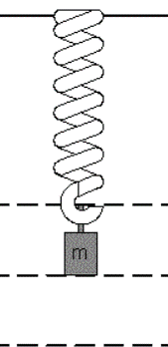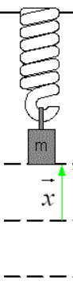
2.)
1.)

